Написание базового интерфейса для одного из контроллеров.

В проект заложена базовая структура. Теперь следует написать базовый интерфейс для одного из контроллеров (ASP веб-приложения можно делить на части относительно контроллеров). Первым будет Document.

Интерфейс должен проверить в целом: «Оно живое?», ибо доселе проект, по сути, ни разу не запускался. В случае успеха будет проверено следующее:  
1. Создание локальной БД (намеренно будет инициировано создание БД, как при первом запуске на serverless хостиге).  
2. Извлечение и запись в БД.  
3. Жизнеспособность модели Document, Paragraph, WebText, возможность их визуализации.

При написании фронта будет использован bootstrap как наиболее популярный фронт-фреймворк.

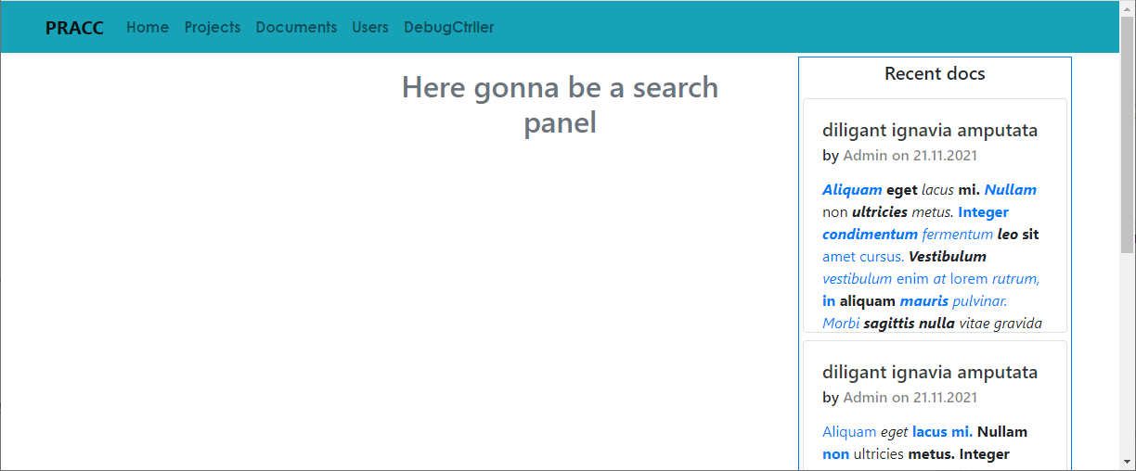

Рисунок 1. Pracc – Projects Accumulator, но также Practice (ибо проект является учебно-практическим)